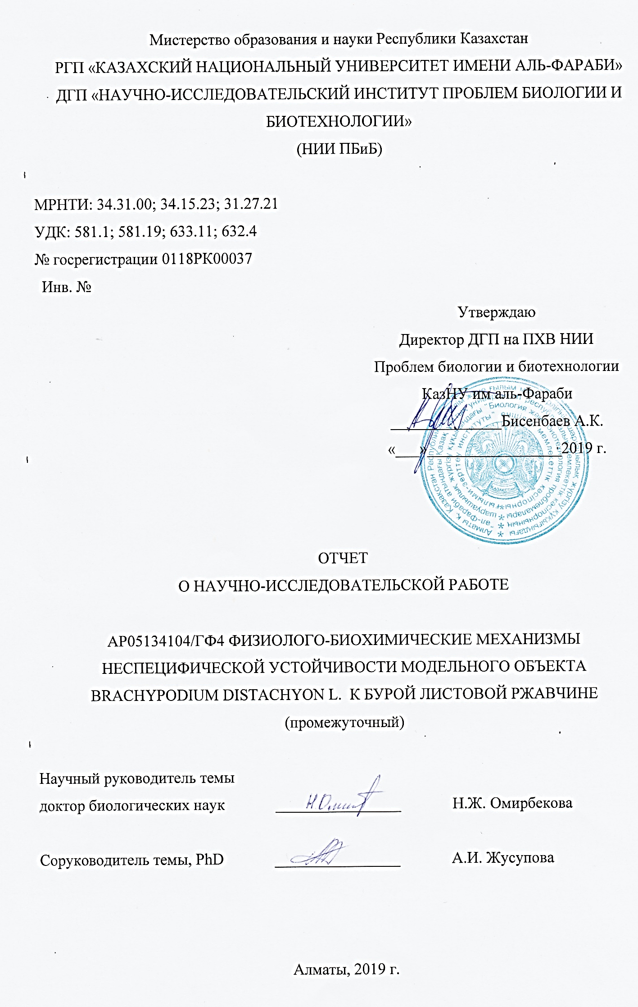
РЕФЕРАТ

Есеп 39 беттен, 12 сурет, 7 кестеден, 71 әдебиет көздерінен, 3 қосымшадан тұрады.
ФИТОПАТОЛОГИЯ, BRACHYPODIUM, ҚОҢЫР ТАТ, ТҰРАҚТЫЛЫҚ, ЖҰМСАҚ БИДАЙ.
Зерттеу объектісі – Brachypodium distachyonның 3 түрлі инбредті линиясы (Bd 1-1, Bd 3-1, Bd21), Қазақстан селекциясының жұмсақ бидайдың сорттары.
Бұл зерттеу жұмысында биохимиялық, физиологиялық, морфометриялық және статистикалық зерттеу бойынша әдістер қолданылды.
2019 жылына қойылған негізгі мақсат: Зерттеуде Puccinia recondita патогенінің зақымдану кезіндегі туа пайда болған иммунитетінің қалыптасу механизмдерінің белсенді қосылыстарын анықтау. 2019 жылға қойылған барлық міндеттер орындалды. Зерттеу барысында алынған нәтижелер бойынша келесідей қорытынды жасауға болады:
1 Bd21 тұрақты өсімдіктерінде ИСҚ құрамының жоғарылауы сезімтал Bd1-1 өсімдігімен салыстырғанда тез және инфекциядан кейінгі 3-ші күні максимумға жеткені анықталды.
2 Bd21 тұрақты өсімдіктерінде лигниннің белсенді жинақталуы инфекциялау кейінгі 3-ші күні, сондай-ақ салыстырмалы түрде тұрақты Bd3-1 жолында байқалды. Bd1-1 сезімтал желісінің 3-ші күнінде лигнин мөлшері 1,5 есе төмен болды және Bd21-дегі құрғақ салмағы 115 мг/г және Bd3-1-де 93 мг/г құрғақ салмаққа қарағанда 68 мг/г құрғақ салмақ болды.
3 B. distachyon қоңыр татпен жұқтыру жапырақтың ішкі анатомиялық құрылымының барлық сандық көрсеткіштерінің өзгеруіне әкелетіні анықталды: эпидермистің қалыңдығы, жапырақтың дамуы, сонымен қатар бақылауға қарағанда өткізгіш ұлпалардың мөлшері.
4 Барлық зерттелген B. distachyon линиялардағы қоңыр тат инфекциясы кезіндегі төмен белсенділік байқалды. Лектиндердің жинақталуы Bd1-1 сезімтал линияның 3-ші және 5-ші күндері және Bd3-1-дің орташа сезімтал линиясында байқалды.
5 Bd21 линияндағы фенолдық фитоалексиндердің құрамы Bd1-1 сезімтал линиясына қарағанда 38% жоғары екендігі анықталды.
6 Патоген зерттелген бидай өсімдіктерінің барлық өнімділік элементтеріне едәуір дәрежеде әсер ететіні, ал B. distachyon P. recondita қоздырғышына айтарлықтай тұрақтылық көрсетті. P. recondita қоздырғышы жұқтырған кезде B. distachyon линиялардағы және бидай сорттарындағы ақуыз мөлшері өзгермейді.
Қолдану аясы: бидайдың практикалық селекциясы және генетикасы.
Жүмыстын ғылыми-ұйымдастырушылығы: жүргізілген зерттеу нәтижесі бойынша бір мақала, бір тезис, бір әдістемелік ұсыным жарық көрді.
РЕФЕРАТ

Отчет 39 с., 12 рис., 7 табл., 71 ист., 3 прил.
ФИТОПАТОЛОГИЯ, BRACHYPODIUM, БУРАЯ РЖАВЧИНА, УСТОЙЧИВОСТЬ, МЯГКАЯ ПШЕНИЦА.
Объект исследования – три инбредные линии Brachypodium distachyon (Bd 1-1, Bd 3-1, Bd21), сорта мягкой пшеницы казахстанской селекции.
В работе использованы методы биохимии, физиологии, морфометрии, статистики.
Основная цель 2019 года: определение активности соединений, формирующих механизмы врожденного иммунитета при инфицировании патогеном Puccinia recondita.
Задачи, поставленные в 2019 году, решены полностью. Полученные в ходе исследования результаты позволяют сделать следующие выводы:
1 Установлено, что у растений устойчивой линии Bd21 повышение содержания ИУК было быстрым по сравнению с растениями восприимчивой линии Bd1-1 и достигло максимума на 3-и сутки после инфицирования.
2 Активное накопление лигнина наблюдали у устойчивой линии Bd21 на 3 сутки после инокуляции также, как и у относительно устойчивой линии Bd3-1. У восприимчивой линии Bd1-1 на 3 сутки содержание лигнина было в 1,5 раза ниже и составило 68 мг/г сухого веса по сравнению с 115 мг/г сухого веса у Bd21 и 93 мг/г сухого веса у Bd3-1.
3 Установлено, что инфицирование B. distachyon бурой ржавчиной приводит к изменению всех количественных показателей внутренней анатомической структуры листа: толщины эпидермиса, общего развития листовых пластинок, а также размеров проводящих тканей по сравнению с контролем.
4 Показана низкая активность лектинов у всех изученных линий B. distachyon при инфицировании бурой ржавчиной. Накопление лектинов отмечено на 3-и и 5-е сутки у чувствительной линии Bd1-1 и среднечувствительной линии Bd3-1.
5 Установлено, что у устойчивой линии Bd21 содержание фенольных фитоалексинов в контрольном варианте было на 38% выше, чем у чувствительной линии Bd1-1.
6 Показано, что заражение патогеном в большой степени влияет на все элементы про-дуктивности изученных растений пшеницы, в то время как B. distachyon проявляет значи-тельную устойчивость к патогену. Установлено, что при инфицировании патогеном, содержание белка в зерне линий B. distachyon и сортов мягкой пшеницы практически не изменяется.
Область применения: практическая селекция и генетика пшеницы.
Научно-организационная работа: по результатам проведенного исследования опубликованы одна статья, один тезис, одни методические рекомендации.
СОДЕРЖАНИЕ

 | Определения, обозначения и сокращения
 | Введение | 8
 | Основная часть | 9
1  1.1 | Выбор направления исследований  Модельный организм Brachypodium distachyon | 9  9
1.2 | Особенности биотрофного патогена Puccinia recondita | 11
1.3  1.4  1.5  1.6 | Индолилуксусная кислота как регулятор устойчивости растений  Роль лигнина при стрессовых воздействиях  Защитная функция лектинов  Фитоалексины фенольной природы | 12  13  13  15
2 | Объекты и методы исследований | 17
2.1 | Объекты исследования | 17
2.2  2.3  2.4  2.5  2.6  2.7 | Определение содержания индолилуксусной кислоты при инфицировании патогеном  Определение содержания лигнина при инфицировании патогеном  Определение морфо-анатомических особенностей листа при инфицировании патогеном  Определение содержания лектинов при инфицировании патогеном  Определение содержания фитоалексинов фенольной природы  Определение элементов продуктивности растений Brachypodium distachyon и Triticum aestivum и содержания белка в их семенах | 18  19  19  20  20  21
3 | Обобщение и оценка результатов исследований | 23
3.1 | Определение активности соединений, формирующих механизмы врожденного иммунитета при инфицировании патогеном Puccinia recondita | 23
3.1.1 | Определение содержания индолилуксусной кислоты (ИУК) при инфицировании патогеном Puccinia recondita | 23
3.1.2 | Определение содержания лигнина в линиях Brachypodium distachyon при инфицировании патогеном Puccinia recondita | 24
3.1.3  3.2  3.3  3.4 | Определение морфо-анатомических особенностей листа Brachypodium distachyon при инфицировании патогеном  Определение содержания лектинов при инфицировании патогеном  Определение фитоалексинов фенольной природы при инфицировании патогеном  Определение элементов продуктивности и содержания белка в семенах растений Brachypodium distachyon и сортов мягкой пшеницы | 26  30  31  33
 | ЗАКЛЮЧЕНИЕ | 34
 | СПИСОК ИСПОЛЬЗОВАННЫХ ИСТОЧНИКОВ | 35

ПРИЛОЖЕНИЕ А Экспериментальные данные

ПРИЛОЖЕНИЕ Б Договор. Календарный план работ на 2018 год

ПРИЛОЖЕНИЕ В Сканы публикаций

Определения, обозначения и сокращения

B.distachyon – Brachypodium distachyon
Bd 21 – Brachypodium distachyon, инбредная линия 1-1
Bd 3-1 – Brachypodium distachyon, инбредная линия 3-1
Bd 1-1 – Brachypodium distachyon, инбредная линия 21
P.recondita – Puccinia reconditа, бурая листовая ржавчина
T.aestivum – Triticum aestivum, мягкая пшеница
rpm (revolutions per minute) – диапазон вращающего момента
t _{комн}. – комнатная температура
t – температура
ГК – галловая кислота
ИУК – индолилуксусная кислота
К – контроль
Каз.19 – Казахстанская 19
Каз.ран – Казахстанская раннеспелая
мг экв. ГК/ г сух. веса – мг эквивалент галловой кислоты/ г сухого веса
НИИ ПББ – Научно-исследовательский институт проблем биологической безопасности
О – опыт
об/мин – оборотов в минуту
РГА – реакция гемагглютинации
ТХУ – трихлоруксусная кислота
ФМСФ – фенилметилсульфонилфторид
ФСБ – фосфатно-солевой буфер

ВВЕДЕНИЕ

Ожидается, что к 2020 году потребность в годовом производстве зерна пшеницы будет достигать уровня от 840 млн до 1 млрд тонн. Удовлетворение данной потребности – довольно сложная задача при учете того, что посевные площади в мире уменьшаются, а урожайность пшеницы в большинстве развитых стран уже достигла предельного уровня [1].
Эволюция фитопатогенов опережает возможности практической селекции, поэтому создание устойчивых к патогенам сортов растений опаздывает с их внедрением в производство. В связи с этим одной из первоочередных задач сельского хозяйства и современной селекции является выявление и разработка мобильных методов и путей формирования устойчивости растений к патогенам [2, 3], что требует также исследования физиолого-биохимических механизмов, вносящих суммарный вклад в формирование неспецифической устойчивости. Изучение данного аспекта у модельного объекта Brachypodium distachyon проводилось сравнительно с тремя сортами мягкой яровой пшеницы, с разной степенью устойчивости или чувствительности к бурой ржавчине.
Устойчивость растений обусловлена комплексным действием разных факторов. Механизмы быстрого ответа растений на проникновение инфекционного агента разнообразны и включают в том числе образование активных форм кислорода, утолщение клеточной стенки растения-хозяина, образование антимикробных веществ и ферментов-ингибиторов [4].
Целью этапа 2019 года явилось определение активности соединений, формирующих механизмы врожденного иммунитета при инфицировании патогеном Puccinia recondita.
Задачи исследования:
1.1 Определение содержания индолилуксусной кислоты (ИУК) при инфицировании патогеном. Определение лигнина и морфо-анатомических особенностей листа при инфицировании патогеном;
1.2 Определение содержания лектинов и фитоалексинов фенольной природы при инфицировании патогеном.
Работа выполнена на современном оборудовании, прошедшем метрологическую поверку. В отчетном году приобретено следующее оборудование:
1. Центрифуга – MiniSpin plus Eppendorf, Германия;
2. Шейкер – Sunflower Mini Shaker, ВioSan, Латвия;
3. Термостат ТС – 1/80 СПУ, Россия.
ОСНОВНАЯ ЧАСТЬ

1 Выбор направления исследования

1.1 Модельный организм Brachypodium distachyon
Brachypodium distachyon (L.) Beauv. (трахиния двуколосковая или коротконожка пурпурная) – единственный однолетний дикий злак, филогенетически наиболее близкий к таким значимым культурным злакам, как пшеница, ячмень, рис.
Сравнительный анализ основных характеристик трахинии представлен в таблице 1.

Таблица 1 – Сравнительный анализ Brachypodium со злаковыми и Arabidopsis [5]

Пара-метры | B. distachyon | Arabidopsis thaliana | Triticum aestivum | Zea mays | Oryza sativa | Hordeum vulgare
Число хромосом | 10 (2n) | 10 (2n) | 42 (2n) | 20 (2n) | 24 (2n) | 14 (2n)
Размер генома | 300 Mb | 164 Mb | 16 700 Mb | 2 400 Mb | 441 Mb | 5 000 Mb
Способ размно-жения | самоопыле-ние | самоопыле-ние | самоопыле-ние | перекрес-тное опыление | самоопы-ление | самоопы-ление
Жизнен. цикл (недель) | 10-18 | 10-11 | 12 (яровая), 40 (озимая) | 10+ | 20-30 | 16+
Высота, (м) | 0,3 | 0,2 | до 1 | до 2 | 1,2 | до 1,2
Условия роста | очень простые | очень простые | простые | простые | особые | простые

В 2010 году международный консорциум ученых, состоящий из более 100 участников консорциума International Brachypodium Initiative из стран Европы, Америки и Азии, впервые расшифровал генетический код растения, тем самым открывая дорогу к созданию новых зерновых культур и способствуя укреплению продовольственной и энергетической (получение биотоплива) безопасности планеты [6]. B. distachyon стал четвертым в списке просеквенированных геномов, после риса, сорго и кукурузы, а также первым из подсемейства Pooideae. 99,6% его генома расшифрованы полностью [7].
B. distachyon имеет относительно небольшой размер генома, который состоит из пяти хромосом емкостью около 300 миллионов пар оснований, что делает его удобным объектом для молекулярно-генетического анализа и сельскохозяйственной генетики, включая изучение механизмов ответа на неблагоприятные воздействия факторов окружающей среды.
Также преимуществами B. distachyon является короткий цикл онтогенеза, способность к самоопылению, простота культивирования в лабораторных условиях и размер растения (15-20 см в высоту). Это способствует его применению для фундаментальных и инновационных прикладных исследований в области клеточной биологии, биохимии, молекулярной генетики и сельскохозяйственной биотехнологии.
Развитию его ресурсов и исследовательских инструментов способствовали ведущие ученые со всего мира, в частности, проект BrachyTAG, с целью определения ключевых генов развития, размножения, биоэнергетики, адаптации к факторам среды, включая устойчивость культурных злаков к наиболее вредоносным и распространенным заболеваниям. Помимо ржавчины заражается фузариозом и септориозом [8-11].
Рост B. distachyon (линия 3-1) в полевых условиях представлен на рисунке 1.

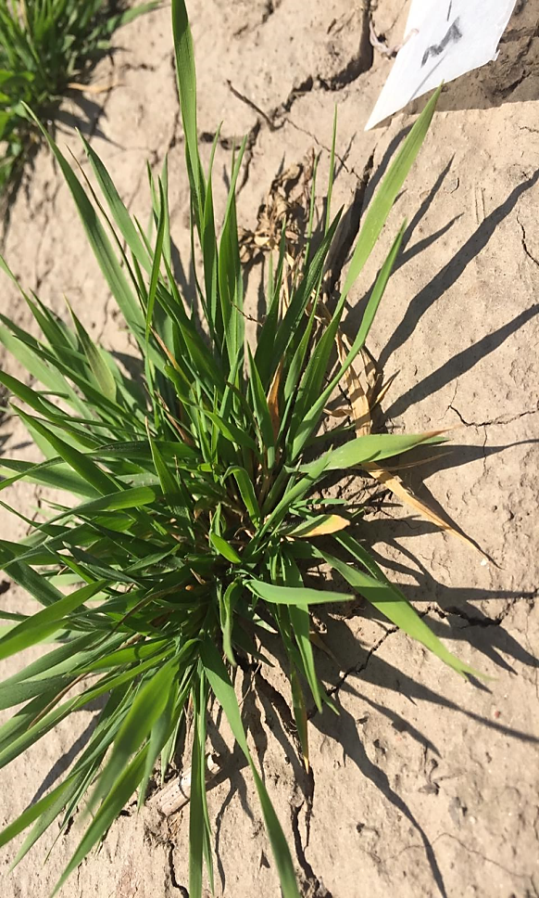

Рисунок 1 – Рост Brachypodium distachyon (линия 3-1) в полевых условиях

Фундаментальные исследования в области иммунитета растений, в особенности модельных растений, вносят свой вклад в понимание механизмов устойчивости растений и оптимизации контроля ущерба, наносимого фитопатогенами [12]. Механизмы защитного ответа растений на воздействие фитопатогенов весьма сложны. Это физические ответы, когда клеточная стенка является ключевым элементом защиты растения; химические, в их числе образование реакционноспособных форм кислорода, защитных соединений, как вторичные метаболиты и родственные патогенезу белки [3, 4].
Дикий злак B.distachyon является в настоящее время идеальным модельным объектом для воздействия фитопатогенов, поражающих культурные злаки. В Казахстане встречается два других вида Brachypodium, а именно Brachypodium pinnatum subsp. pinnatum (L.) Beauv. и Brachypodium sylvaticum (Huds.) Beauv, в частности в Маркакольском государственном природном заповеднике, национальных парках Алтын-Эмель, Катон-Карагай, а также в лесах северного Казахстана.

1.2 Особенности биотрофного патогена Puccinia recondita
Грибы Puccinia recondita Rob. ex Desm f. sp. tritici или бурая листовая ржавчина пшеницы – относятся к облигатным паразитам растений, представлены 7000 видами из более чем 100 родов, самым распространенным из которых является род Puccinia, включающий в себя наиболее экономически разрушительные биотрофные грибы. Потери мирового урожая, ассоциированные с бурой ржавчиной, оцениваются в соответствующем эквиваленте в порядке 2 миллиардов долларов США [13].
В отличие от большинства грибных патогенов, представители рода Puccinia имеют сложный жизненный цикл, являясь двухозяйным паразитом с полным жизненным циклом, имеет пять типов спороношения. Проявляется главным образом на листьях, реже на листовых влагалищах и очень редко на стеблях. В вегетативной фазе жизненного цикла существует в виде дикариотического мицелия, эциоспор, телиоспор и урединиоспор. Каждая специализированная форма состоит из разных физиологических рас, различающихся друг от друга рядом физиологических и биохимических признаков, а также способностью заражать лишь определенные сорта растения-хозяина. Так, у возбудителя стеблевой ржавчины пшеницы насчитывается более 200 рас, которые отличаются своей агрессивностью, то есть способностью вызвать массовое поражение восприимчивых растений и вирулентностью [14].
Вредоносность бурой ржавчины проявляется в снижении ассимиляции растений, усилении транспирации, дыхания и нарушении других физиологических и биохимических процессов с полным нарушением водного баланса, что является причиной преждевременного отмирания листьев. Болезнь подавляет синтез и отложение крахмала, а также протеина в эндосперме, в результате чего формируется щуплое зерно. При сильном поражении растений в колосьях образуется меньше зерен, они имеют низкое качество, легковесны, что является основной причиной недобора урожая. Недобор урожая зависит также и от патогенности возбудителя, устойчивости сорта, погодных условий и других параметров. На интенсивность поражения и реакцию растения-хозяина в частности влияют стадия развития растений, степень устойчивости сортов и вирулентности патогена, количество инокулюма и факторы окружающей среды [15].

1.3 Индолилуксусная кислота как регулятор устойчивости растений
3-индолилуксусная кислота (ИУК) – один из основных фитогормонов роста и развития растений из группы ауксинов, компонентом гетероауксина. Она встречается во многих бактериях и грибах. Синтез ИУК происходит в активно делящихся клетках верхушечной меристемы и в прилегающих к ней молодых листьях, в растущих зародышах, семязачатках, семядолях, из которых затем она транспортируется в другие органы и ткани растения. ИУК запасается в виде неактивных комплексов с аминокислотами, сахарами. ИУК – слабая органическая кислота. Она растворима в этаноле, метаноле, ацетоне, этилацетате, серном эфире, хлороформе. Нерастворима в петролейном эфире, толуоле и других неполярных растворителях. В воде ИУК растворяется слабо, ее растворимость возрастает при увеличении рН и нагревании. В растворе при рН ниже 5, ИУК находится в виде недиссоциированных молекул и в этом состоянии легко переходит из воды в органические растворители. При рН более 7 она диссоциирует, в форме аниона ее переход из воды в органические растворители затруднен. На этих свойствах основаны первоначальные этапы выделения и очистки ИУК. Количество содержащейся в органах растений ИУК может меняться, что зависит от скорости синтеза ИУК и от наличия фермента ИУК-оксидазы, участвующей в её инактивации. ИУК стимулирует такие процессы как клеточное деление, образование корней, фотосинтез, дыхание; ускоряет рост и развитие растений за счёт удлинения клеток [16-19].
В настоящее время известно, что многие патогены могут продуцировать ИУК, способствующую их проникновению в растения за счет «разрыхления» межклеточного пространства путем активации биосинтеза экспансинов, ассоциированных с клеточной стенкой, что также наблюдалось при искусственном внесении ИУК [20]. Ауксины индуцируют восприимчивость растений к болезням опосредованную негативным влиянием на экспрессию генов, индуцируемых поранением, что лимитирует восстановление целостности растительной клетки, способствуют аттракции питательных веществ пораженного растения к месту локализации гриба и стимулирования его спороношения [21, 22]. Репрессия сигнального пути ауксинов может привести к увеличению устойчивости растений, что было в частности показано на Arabidopsis thaliana при помощи микроРНК [23], а способность устойчивых растений инактивировать этот гормон характеризует один из действенных механизмов их защиты от биотрофного патогена [24].

1.4 Роль лигнина при стрессовых воздействиях
Лигнин – cложное полимерное соединение, содержащееся в клетках сосудистых растений и некоторых водорослях, второй наиболее распространенный органический полимер после целлюлозы, который составляет порядка 30% от всего органического углерода на нашей планете. Лигнин необходим для структурной стабильности растений и для водного транспорта. При значительном количестве способствует одревеснению стволов, стеблей и опробковению корней. Отсутствует четкая структурная формула, поскольку он не является самостоятельным веществом, а представляет собой смесь ароматических полимеров родственного строения, которые могут отличаться у представителей различных семейств растений. В то же время зачастую известно, из каких структурных единиц он состоит и какими типами связей эти единицы объединены в макромолекулу. Представляет трудности при производстве биотоплива, поскольку данный гетерополимер обычно тесно переплетен в клеточных стенках с целлюлозой и гемицеллюлозой, что ограничивает доступ гидролитических полимеров к данным полисахаридам [25, 26].
Факторы биотического и абиотического стресса индуцируют экспрессию генов фенилпропаноидного пути в различных тканях и клеточных культурах растений, приводя к усиленному накоплению соответствующих ферментов, увеличенной ферментативной активности и лигнификации клеточной стенки [27].
Накопление и отложение лигнина рассматривается как один из основных механизмов защиты растений при взаимодействии их с патогенами [28]. Большинство патогенов не способно расщеплять лигнинсодержащие структуры растительных клеток. Поэтому лигнифицированные клетки образуют вокруг внедряющегося фитопатогена своеобразный физический и химический барьер, препятствующий его продвижению и развитию, а также ограничивает диффузию, выделяемых им токсинов [29, 30]. Более ранее исследование также показало, что лигнификация вокруг инфекционного сайта ограничивает транспорт воды и питательных веществ к патогену, тормозя его рост [31].

1.5 Защитная функция лектинов
Лектины – это сборная группа белков, обладающих способностью обратимо и избирательно связывать углеводы, не вызывая их химического превращения. Они взаимодействуют как со свободными моно- и олигосахаридами, так и с остатками углеводов в составе гликопротеидов, полисахаридов и гликопротеидов. В наиболее простой форме взаимодействие лектинов с углеводами проявляется в виде реакции агглютинации частиц и клеток, например, эритроцитов, или преципитации полисахаридов и гликопротеидов, поскольку лектины, подобно антителам, являются многовалентными лигандами, в их молекуле находится, как правило, два или четыре центра связывания углеводов. Поскольку в состав клеточных стенок фитопатогенов входят углеводные компоненты, то это свойство лектинов может обеспечивать организмам способность распознавать целый ряд фитопатогенов даже по слабым отличиям в углеводной структуре их поверхностей, что может играть важную роль в цепи формирования защитных реакций растений при инфицировании, в том числе, в первой стадии взаимоотношения растение-патоген [32].
В литературе имеются данные об индукции под влиянием различных лектинов двудольных растений (гороха, клещины, арахиса, фасоли) образования фитоалексина гороха – пизатина, свидетельствующие о возможности действия растворимых лектинов в качестве элиситоров [33].
Специфичность взаимодействия лектинов с молекулами определяется характерной углеводной группой, например, терминальным остатком галактозы, маннозы и других углеводов. В связи с этим один и тот же лектин может взаимодействовать с различными гликопротеидами, содержащими данную углеводную группу, к примеру, тиреоглобулин, муцины слюны или желудочного сока, макроглобулин или иммуноглобулины сыворотки крови. Сродство антител к антигену на несколько порядков выше, чем у лектинов. Константа ассоциации К_{а} для лектинов находится в пределах 10⁶-10⁷ М⁻¹, К_{а} для антител составляет примерно 10¹¹ М⁻¹. Первое научное сообщение о наличии токсических экстрактивных веществ в семенах клещевины обыкновенной было сделано в 1879 г. [34]. Сейчас лектины используются в научных исследованиях структуры и функции клеточных мембран, группоспецифических антигенов эритроцитов, изучении агглютинации вирусов и микроорганизмов, исследовании их поверхностных рецепторов. В растениях функция лектинов не совсем ясна. Например, лектины бобовых рассматриваются как возможные лиганды, прикрепляющие клубеньковые бактерии к корневым волоскам. Исходя из свойства лектинов связывать углеводы, М. Крюпе предположил, что их значение для растений заключается в транспорте, накоплении и иммобилизации углеводов [35].
Защитная функция лектинов была показана на примере угнетения роста грибов Trichoderma virida и Fusarium solani в присутствии агглютинина зародышей пшеницы. Защитное действие лектинов предполагается у растений семейства тыквенных, у которых обнаружен лектин в эксудате, выступающем после повреждения кожицы плода [36, 37]. Было также показано, что содержание агглютинина зародыша пшеницы в несколько раз возрастает при инфицировании возбудителями разных грибных болезней, засолении среды, тепловом шоке, дефиците влаги, осмотическом стрессе, чему предшествует увеличение содержания абсцизовой кислоты [38].

1.6 Фитоалексины фенольной природы
Синтез фитоалексинов – широко распространенная защитная реакция у растений. Фитоалексины (греч. phyto(n) – растение, alexo – охранять, защищать) – это низкомолекулярные антимикробные вещества, которые накаливаются в растениях в ответ на инфекцию или стресс (повреждение, воздействие других раздражителей, например, таких как перепады температуры, освещения, наличия питательных веществ). В здоровых тканях, они как правило отсутствуют или присутствуют в очень малых количествах. По химической природе фитоалексины относятся к разным классам соединений вторичного обмена и представлены преимущественно фенольными соединениями (около 80%), а также терпеноидами, индольными и ацетиленовыми производными. Из растений разных ботанических семейств выделено и идентифицировано более 300 фитоалексинов, из бобовых и пасленовых – более 130, меньше всего их обнаружено у злаковых. Основная часть фенилпропаноидных фитоалексинов идентифицирована у растений класса двудольные, но они обнаружены также у ряда видов класса однодольные. Фитоалексины растений близких таксонов сходны по своей химической структуре. Наиболее известные фитоалексины фазеолин (С₂₀Н₁₈О₄) из фасоли (его индукторы Botrytis cinerea, Monilia fructigena, Uromyces phaseoli, Colletotrichum spp.), пизатин (С₁₇Н₁₄О₆) из гороха (его индукторы Fusarium solani), ришитин (С₁₄Н₂₂О₂) из томата, клубней картофеля (их индукторы Fulvia fulva, Phytophora infestans) и других [39, 40].
Cпособность растительных тканей образовывать в ответ на инфекцию антибиотические вещества, подавляющие развитие патогена была впервые экспериментально показана Мюллером и Бергером в 1940 году на зернобобовых, которые были выбраны в качестве объекта в связи с тем, что наличие бобов позволяло проводить эксперимент с максимальной чистотой без механического повреждения тканей и без применения химических методов экстракции. Бобы открывали стерильным ножом, семена удалялись и внутренность плода при соблюдении стерильности заполнялась суспензией спор. Через 12-24 час собирались капли диффузата, который освобождался от спор и мицелия и использовался в целях изучения токсичности и выделения активного начала. Внося в створки бобов фасоли взвесь спор непатогенных для нее грибов Sclerotinia fructicola и Phytophtora infenstans, Мюллер выделил активное начало диффузата, вызывающее на внутреннем эпидермисе створок боба некротические пятна и подавляющее прорастание опор многих грибов. Это вещество получило название фазеолина [41].
В некоторых случаях фитоалексины, несомненно, играют существенную роль в защитных реакциях. Так, при заражении листьев овса корончатой ржавчиной устойчивость растений зависела от интенсивности накопления фитоалексина авеналумина. Его накопление происходило через 36-72 часа после заражения, а максимальная концентрация в тканях отмечалась через 4 сутки, что совпадало с подавлением роста гриба. Одновременно клетки растений отмирали в результате реакции сверхчувствительности, и фитоалексины концентрировались в зоне некроза [42, 43].
При взаимодействии патогена с растением может синтезироваться несколько фитоалексинов. Например, при заражении Phytophora infestans в клубнях картофеля образуются три фитоалексина (ришитин, любимин и фитуберин), а после инфицирования бобов вирусом некроза табака – четыре. Способность растения продуцировать не один, а несколько фитоалексинов позволяет ему успешно противостоять разным патогенам. Показано также, что грибы, паразитирующие на растении, более устойчивы к фитоалексинам, вырабатываемым данным растением, чем непатогенные виды. Так, гриб Ascochyta pisi, паразитирующий на горохе, менее чувствителен к пизатину и более чувствителен к фазеолину из фасоли, на которой он не паразитирует [44].

2 Объекты и методы исследований

2.1 Объекты исследования

Объектом исследования явились инбредные линии Brachypodium (В.) distachyon: Bd 1-1, Bd 3-1, Bd 21 с различной степенью устойчивости к бурой листовой ржавчине.

Cемена инбредных линий предоставлены Dr. Matthew Moscou, Sainsbury Laboratory, Норидж, Великобритания.

Bd1-1 – линия характеризуется длительным онтогенезом, в связи с чем требует дополнительной вернализации (наступление цветения – 5 месяцев), имеет большую биомассу и повышенную кустистость по сравнению со стандартной линией Bd21, семена мелкие, 2n=10, место происхождения – Турция. Bd3-1 не требует вернализации, семена среднего размера, используют для картирования популяций гомозиготных мутантов, 2n=10, место происхождения – Ирак. Bd21 – линия характеризуется относительно быстрым цветением, не требует вернализации (наступление цветения – 2 месяца), требовательна к световым условиям, семена крупные, 2n=10, место происхождения – Ирак.
Поскольку модельный объект B. distachyon филогенетически близок к пшенице и основной задачей проекта является изучение устойчивости к бурой ржавчине для повышения ее урожайности, нами проведен посев семян не только B. distachyon, но и сортов мягкой пшеницы местной селекции (Самгау, Казахстанская 19, Казахстанкая раннеспелая).
Самгау. Сорт мягкая яровая пшеница среднеспелого типа развития. Разновидность – лютесценс. Средняя урожайность – 40,5 ц/га. Высокая засухоустойчивость. Поражается бурой ржавчиной, а также септориозом, пыльной головней, на уровне стандарта. По качеству зерна относится к особо ценной пшенице. Казахстанская 19. Сорт среднеспелый, засухоустойчивый. По технологическим показателям зерна внесен в список сильных пшениц. Устойчив к поражению бурой ржавчиной, до 15%. Казахстанская раннеспелая. Относительно раннеспелый. По технологическим показателям зерна внесен в список сильных пшениц. Раннеспелый сорт. Разновидность лютесценс. Средняя урожайность 25-30 ц/га. Поражается бурой ржавчиной, до 40% [45].
Посев семян был проведен в период 02-04 апреля в КХ «Маншук» Енбекшиказахского района Алматинской области, вручную на делянках шириной 1 м (ширина междурядий 15 см). В каждый ряд высаживали по 12 семян B. distachyon, семена пшеницы по 20 шт. Семена B. distachyon и пшеницы были посеяны в одни календарные сроки, как и контрольные. В полевых условиях растения выращивали по общепринятым агротехническим приемам [46].
Растения B. distachyon и пшеницы в фазе роста «кущение» заражали урединиоспорами казахстанской популяции Puccinia (P.) recondita, контролем явились необработанные растения. Инокулюм P. recondita был предоставлен по договору НИИ ПББ МОН РК (Жамбылская область, 40 база Отар). Инокулюм активировали 30 мин при t 37-40 ºC, для прорастания гифов гриба условия влажности создавали в эксикаторе в течение 4-х часов. Растения B. distachyon и пшеницы опрыскивали водной суспензией урединиоспор, которая содержала 0,001% твин 80. Инфекционная нагрузка спор патогена – 20 мг/м² [47]. Растения перед инфицированием увлажняли, обработку проводили в вечернее время суток, покрывали полиэтиленовой пленкой для создания условий повышенной влажности. Контроль – необработанные растения. У растений симптомы заражения P. reconditа проявлялись в виде бурых пустул диаметром 0,5-2,0 мм на верхней стороне листьев (редко на листовых влагалищах). Их регистрировали на 7-11 сутки, в зависимости от погодных условий. В мае-июле сотрудники лаборатории выезжали в экспедиции: для проведения ухода за посевами, инфицирования патогеном растений на фазе кущения, забора растительного материала для проведения исследований.

2.2 Определение содержания индолилуксусной кислоты при инфицировании патогеном
Для определения содержания ИУК, образцы растительной ткани (50 мг) замораживали в жидком азоте, гомогенизировали на холоде, помещали в пробирки и заливали для экстракции холодным 80%-м этанолом из расчета 10 мл на 1 г сырого веса. Определение ИУК осложняется тем, что она, в отличие от цитокининов, обладает химической неустойчивостью при низких рН в присутствии следовых количеств железа. В чистом виде легко окисляется на воздухе и на свету, особенно в присутствии желтых пигментов. В связи с этим на стадии гомогенизации и экстракции добавляли антиокислитель (β-меркаптоэтанол). Экстракцию проводили при температуре 2-4°С в течение 12 часов при периодическом встряхивании пробирок на орбитальном шейкере KS 260 basic (IKA®, Германия) при 50 rpm и 10 минут при 300 rpm. Гомогенизацию, экстракцию и все последующие процедуры проводили на рассеянном свету, защищая образцы от прямого воздействия света, который ускоряет деградацию фитогормонов. Центрифугировали на холоде при 13 тысячах об/мин в течение 10 минут. Супернатант сливали в маленькие фарфоровые чашки, осадок растительного материала дважды промывали 5 мл этанола и центрифугировали, объединив супернатанты с первой порцией. Полученный спиртовой экстракт упаривали до водного остатка в токе холодного воздуха. Содержание ИУК определяли при длине волны 492 нм [48].
2.3 Определение содержания лигнина при инфицировании патогеном
Лигнин определяют разными методами, в зависимости от выбора которых может меняться конечный результат. Для удаления экстрактивных веществ всегда необходимо предварительное экстрагирование, но любой растворитель (диметилформамид, диоксан, пиридин, дихлорэтан, диметилсульфоксид, кислоты, гексафлюоропропанал, этанол и другие) вызывает потери лигнина. Основное требование к методам кислотного гидролиза – полное удаление полисахаридов при минимальном воздействии на лигнин. Точность результатов определения лигнина в значительной мере зависит от условий гидролиза: вида кислоты, ее концентрации, температуры и продолжительности обработки, однако, чем жестче условия экстрагирования, тем больше потери лигнина [49].
Одной из самых эффективных методик является определение содержания лигнина ацетилбромидным методом с модификациями [50].
Растительный материал смешивают с 1,5 мл уксусной кислоты (990 г/кг), добавляют 10 мл свежеприготовленного ацетилбромида, растворенного в уксусной кислоте (250 г/кг). Образцы нагревают 60 минут при 120 ^{о}С, охлаждают во льду и добавляют по 20 мл уксусной кислоты. После перемешивания и фильтрации, 5 мл фильтрата добавляют в пробирки, содержащие 5 мл уксусной кислоты и 5 мл 0,3 М NaOH. После перемешивания к каждой пробирке добавляют 1 мл 0,5 М гидроксиламин гидрохлорида и доводят объем уксусной кислотой до 25 мл. После перемешивания образцы оставляют на 45 минут при комнатной температуре. Замеры проводят на спектрофотометре при длине волны 280 нм.

2.4 Определение морфо-анатомических особенностей листа при инфицировании патогеном
Изучение анатомической структуры проводилось в соответствии с общепринятыми методиками ботанических исследований [51]. Анатомические препараты были изготовлены с помощью микротома с замораживающим устройством ТОС-2 (Инмедпром, Россия). Для количественного анализа проведено измерение морфометрических показателей с помощью окуляр-микрометра МОВ-1-15 (при увеличении 100х). Микрофотографии анатомических срезов были сделаны на микроскопе MC 300 (Micros, Австрия) с видеокамерой CAMV400/1.3M (jProbe, Япония) (при увеличениях 100х, 400х).
Статистическая обработка морфометрических показателей проводилась с помощью программы Microsoft Office Excel 2013. В ходе исследования были даны описания внутреннего строения листьев исследуемых линий B. distachyon, дана сравнительная характеристика контрольных и опытных образцов.

2.5 Определение содержания лектинов при инфицировании патогеном
К 0,5 мл растительного экстракта добавляли 1 мл ацетона, охлажденного до t -20 ^{о}С. Инкубацию проводили в течение 90 минут при 4 ^{о}С. Белки осаждали центрифугированием при 5000 g, 15 минут с охлаждением до 4 ^{о}С. Надосадочную жидкость удаляли и осадок растворяли в 1 мл фосфатно-солевого буфера (ФСБ) рН 7,4. Эритроциты человека («Городской центр крови», Алматы) осаждались из крови стабилизированной антикоагулянтом цитратом натрия и промывались трижды ФСБ с последующим центрифугированием при 400g, 15 мин при температуре 10 ^{о}С. Осажденные эритроциты хранились в холодильнике при температуре 4 ^{о}С в течение 3 дней.
Для концентрирования белков в экстрактах использовали методику осаждения охлажденным ацетоном до t -20 ^{о}С [52]. К 0,5 мл экстракта добавляли 1 мл ацетона. Процедуры выполняли на льду. Инкубацию проводили в течение 90 минут при 4 ^{о}С. Белки осаждали центрифугированием при 5000g, 15 минут с охлаждением до 4 ^{о}С. Надосадочную жидкость удаляли и осадок растворяли в 1 мл ФСБ.
В лунки иммунологических U-образных планшет на 96 лунок (BD, США), содержащих 50 мкл ФСБ и двукратные разведения исследуемых образцов, добавляли 50 мкл 2% раствора эритроцитов в ФСБ. Инкубацию проводили при t _{комн.} 20 ^{о}С в течение 1,5 часов. Результаты определяли визуально. В качестве положительного контроля использовали раствор фитогемагглютинина (ФГА) из сои (Sigma, США) в концентрациях 5 и 10 мкг/мл.
Наличие лектиновой активности белковых образцов в количестве 50 проб оценивали полуколичественным методом агглютинации эритроцитов (РГА) [53].

2.6 Определение содержания фитоалексинов фенольной природы
Содержание полифенольных соединений в пересчете на галловую кислоту определяли спектрофотометрическим методом по реакции с коммерческим реактивом Фолина-Чокальтеу (Sigma-Aldrich, Германия). 500 мг растительного материала подвергали экстракции в 10 мл растворителя: этанол/вода в пропорции 70:30 (объем/объем). Экстракция проводилась в колбе Эрленмейера, закрытой шлифованной пробкой. Колбу выдерживали в ультразвуковой ванне в течение 30 мин. при температуре 40ºC. Смесь центрифугировали при 5000 об/мин в течение 10 мин. и полученный экстракт декантировали с осадка и высушивали. Сухой остаток растворяли в 10 мл растворителя, фильтровали и доводили до объема 10 мл этим же растворителем. К 1 мл анализируемого раствора, разбавленного в соотношении 1:10, добавляли 1 мл реактива Фолина-Чокальтеу, разведенного в соотношении 1 часть реактива и 9 частей дистиллированной воды, 15 мл дистиллированной воды и 2 мл водного раствора Na₂CO₃ (7,5%). Приготовленную смесь встряхивали 10 минут, затем выдерживали в водяной бане при температуре 40 ºC в течение 20 минут. Раствор охлаждали и измеряли оптическую плотность полученного раствора при 760 нм. Для построения калибровочной кривой от 1 до 5 мг галловой кислоты растворяли в 10 мл 80%-ного этанола. Концентрацию общих полифенолов в анализируемой пробе выражали в мг галловой кислоты на 100 мг растительного продукта [54].

Таблица 2 – Соотношение реактивов для построения калибровочной кривой

Концентрация, мг/л | Объем сток-раствора галловой кислоты для приготовления пробы, мкл | Объем 80% этанола для приготовления пробы, мкл
Контроль, 0 | 0,0 | 250
25 | 12,5 | 237,5
50 | 25 | 225
100 | 50 | 200
150 | 75 | 175
200 | 125 | 125

Рисунок 2 – Калибровочная кривая общих полифенолов по Фолина-Чокальтеу (А=0,0057·конц-0,0107; R²=0,9986)

2.7 Определение элементов продуктивности растений Brachypodium distachyon и Triticum aestivum и содержания белка в их семенах
Cтруктурный анализ элементов продуктивности проводили по следующим параметрам: высота растений, продуктивная кустистость, длина, число и масса зерен главного колоса, масса 1000 зерен, которые выращены в полевых условиях (контроль) и в условиях искусственного инфицирования спорами P. reconditа (опыт) [46].

Определение содержания белка (% к сухой массе) у B.distachyon проводили на 50 зернах, у пшеницы на 25 зернах при помощи анализатора зерна по белку и влажности GrainAZX-50, Zeltex (США). Автоматическая калибровка осуществлялась с помощью программного обеспечения. Для калибровки ближнего инфракрасного спектрофотометра использовали стандартный аналитический метод определения белка по содержанию азота.
Статистическую обработку полученных результатов проводили с помощью программы Excell и согласно П.Ф. Рокицкого [55].
На рисунке 3 показан рост и развитие B. distachyon, подготовка спор P. recondita к прорастанию и заражение растений в полевых условиях.

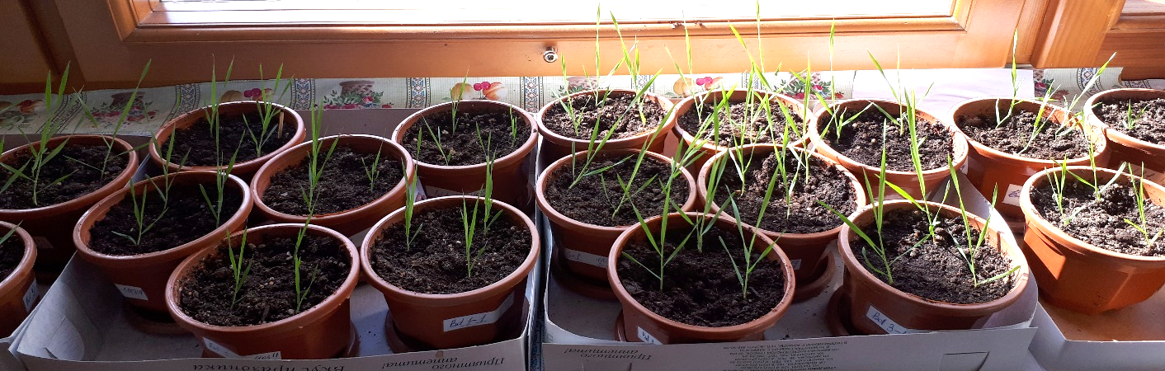
А  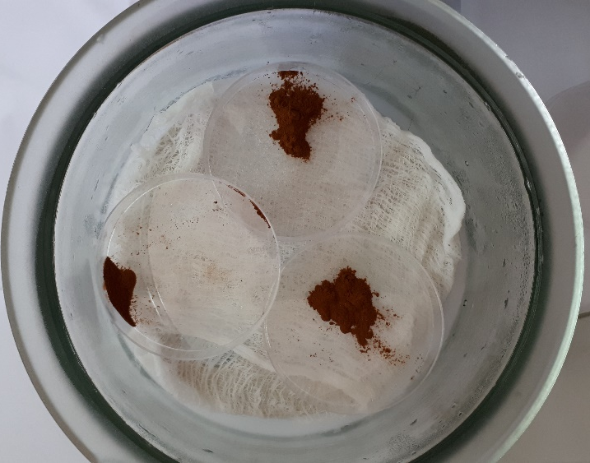  Б | 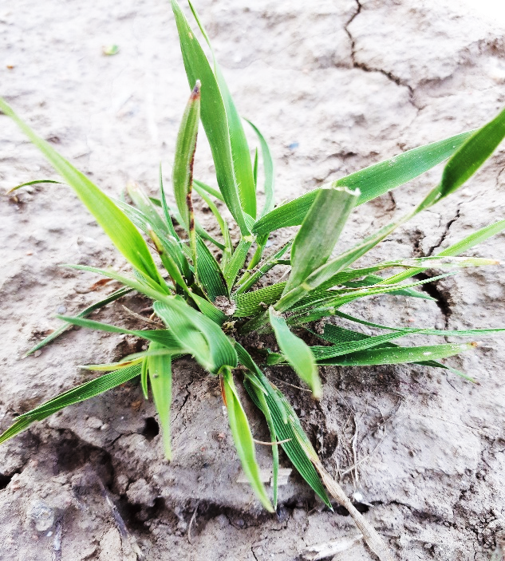  В
Рисунок 3 – Рост и развитие Brachypodium distachyon в лабораторных условиях (А), подготовка спор Puccinia recondita к прорастанию (Б), инфицирование листьев (В)

3 Обобщение и оценка результатов исследований

3.1 Определение активности соединений, формирующих механизмы врожденного иммунитета при инфицировании патогеном Puccinia recondita
Растения имеют достаточно эффективную систему врожденного иммунитета, которая основана на активном обнаружении фитопатогенов и быстрой индукции защитных реакций.

3.1.1 Определение содержания индолилуксусной кислоты (ИУК) при инфицировании патогеном Puccinia recondita
Для преодоления защиты растений патогены разработали многоуровневые молекулярные механизмы нарушения гормональных путей растений. Повышения уровня ИУК в инфицированных растениях совпадает, но времени с максимальной скоростью накопления в них грибной биомассы, а искусственное устранение избыточного ауксина приводит к заметному снижению интенсивности заболевания, свидетельствуя об участии ИУК в создании благоприятных условий для внедрения и дальнейшего развития паразита в тканях растения-хозяина [56-58]. Определение содержания ИУК в листьях B. distachyon проводили методом иммуноферментного анализа при длине волны 492 нм [48].
Изменение содержания ИУК возможно связано с увеличением общей активности обменных процессов в клетках растения-хозяина под влиянием патогена, в частности, с действием патогена на гормональные сигнальные пути с целью его быстрого роста и развития Уровень ИУК различен в разных органах и меняется с возрастом проростков [59, 60].
На 3-и сутки у растений B. distachyon с различной степенью устойчивости наблюдалось повышение содержания ИУК. У растений устойчивых линий это повышение было более существенным (быстрым и ранним), по сравнению с растениями восприимчивой линии Bd1-1, и составило 154 нг/г сырой массы (А, рисунок 4).
Важно также отметить, что после незначительного, статистически недостоверного, повышения на 3-и сутки после заражения содержание ИУК в инфицированных растениях к 7-м суткам оказывалось ниже контрольных, а впоследствии, на протяжении всего вегетационного периода, удерживалось на уровне контроля. Транзитное и многократное накопление ауксинов в начальный период опыта в устойчивых растениях, может являться условием последующей стабилизации их уровня и сдерживания, индуцируемого патогеном накопления ИУК в растениях. В тканях восприимчивой линии Bd1-1 уровень ИУК повышался с определенным запаздыванием и на 7-е сутки был в 1.5 раза выше, чем в контроле (А, рисунок 4). Это вероятно, свидетельствует о том, что накопление ауксинов необходимо для развития гриба в тканях растений восприимчивой линии Bd1-1, является одним из условий успешного развития этой болезни в растениях и коррелирует с литературными данными: ауксины могут способствовать ускорению быстрой деградации клеточных стенок растения ферментами фитопатогенов, снижению активности некоторых защитных белков, аттракции питательных веществ пораженного растения к месту локализации гриба и стимулирования его спороношения. Невозможно утверждать с полной вероятностью растительного или инфекционного характера ИУК преобладает на начальной и дальнейшей стадиях заражения бурой ржавчиной, в связи с тем, что данное соединение является составной частью метаболизма растений. Стартовое повышение уровня ИУК по всей видимости связано с неспецифической устойчивостью растений B. distachyon, поскольку повышение содержания ИУК на 3-й день заражения наблюдается у всех линий B. distachyon.

3.1.2 Определение содержания лигнина в линиях Brachypodium distachyon при инфицировании патогеном Puccinia recondita
Еще в начале 1960-х гг. было установлено, что лигнификация тканей растений является фактором устойчивости к грибным патогенам. Защитный эффект может выражаться в механической преграде распространению гифов гриба, а также в токсическом действии ароматических метаболитов на патоген [61, 62].
Морфологические изменения, а также изменение содержания лигнина в листьях инбредных линий B. distachyon при инфицировании патогеном P. recondita представлены на рисунках 5, 6 (А). До инфицирования патогеном P. recondita у инбредных линий B. distachyon не наблюдалось существенных отличий в содержании лигнина. Активное накопление лигнина наблюдали у растений устойчивой линии Bd21 на 3 сутки после инокуляции также, как и у относительно устойчивой линии Bd3-1. У восприимчивой линии Bd1-1 на 3 сутки содержание лигнина было в 1,5 раза менее интенсивным и составило 68 мг/г сухого веса по сравнению с 115 мг/г сухого веса у растений устойчивой линии Bd21 и 93 мг/г сухого веса у Bd3-1. Активация образования лигнина связана с повышением устойчивости растений к фитопатогенам, поскольку лигнификация клеточных стенок создает механическую преграду к проникновению инфекции.

3.1.3 Определение морфо-анатомических особенностей листа Brachypodium distachyon при инфицировании патогеном
Особенности анатомического строения вегетативных органов растения, в их числе и строение листа, хорошо отражает адаптацию растений к условиям произрастания. Поскольку, формирование анатомической структуры растений является ростовым процессом на который влияют условия окружающей среды, адаптация растений к биотическим факторам среды, в частности к различным фитопатогенам, играет важную роль.
Целью исследования явилась оценка влияния заражения бурой ржавчиной на количественные показатели внутренней анатомической структуры листьев линий B. distachyon.
Опытные растения были инфицированы спорами P. recondita в фазе роста «кущение». Для изучения анатомического строения были зафиксированы флаговые листья растений, которые располагаются непосредственно под колосом, поскольку ярусы растений злаковых имеют разнокачественность листьев. С повышением яруса листа увеличивается степень его ксероморфности, увеличивается густота жилок, усиливается опушенность листьев, а клетки становятся мельче [63].
Листовая пластинка – основная фотосинтезирующая часть листа, у большинства злаков имеет линейную или ланцетнолинейную форму и почти параллельное расположение проводящих пучков. У ксерофильных и криофильных злаков листья узкие, сложенные или свёрнутые вдоль, что определяется положением листа в почке и является систематическим признаком. У растений B. distachyon листья в почке обычно вдоль свернутые [64].
Изучение анатомического строения флаговых листовых пластинок B. distachyon пока-
зало, что они плоские, слаборебристые с нижней стороны. С верхней стороны листовой пластинки каждая жилка образует небольшой выступ – киль. Благодаря этому на поперечных срезах видна ребристость листа. Наружная поверхность клеток верхнего и нижнего эпидермисов кутинизирована за счет наличия воскового налета. С обеих сторон листовой пластинки видны короткие одноклеточные шиповидные волоски, реже встречаются одиночные длинные одноклеточные шиповидные выросты. У опытных растений на верхней стороне эпидермиса имеется длинный одноклеточный шиповидный вырост.
На поперечных срезах со стороны верхнего эпидермиса на дне ложбинок между ребрами хорошо видны пузыревидной формы клетки – это моторные клетки, отличающиеся от обычных покровных клеток более крупными размерами и способствующие свертыванию листа в сухую погоду (рисунки 7-9).
Мезофилл однородный по всей толщине листовой пластинки, состоит из слегка складчатых клеток. Проводящие пучки сосудисто-волокнистые, расположены в один ряд. Листовая пластинка фестукоидного типа, закономерности в расположении клеток мезофилла отсутствуют. По всей окружности сосудисто-волокнистых проводящих пучков механические клетки образуют склеренхимную обкладку. Основная масса этих клеток расположена преимущественно с нижней стороны листовой пластинки, укрепляя крупные и средние сосудистые пучки снизу в виде подставки. В верхней части сосудистые пучки укреплены тяжами склеренхимы, отделенными от сосудистых пучков бесцветной паренхимой. Между сосудистым пучком главной жилки и верхним эпидермисом бесцветная паренхима образует широкую подставку (рисунок 7-9).

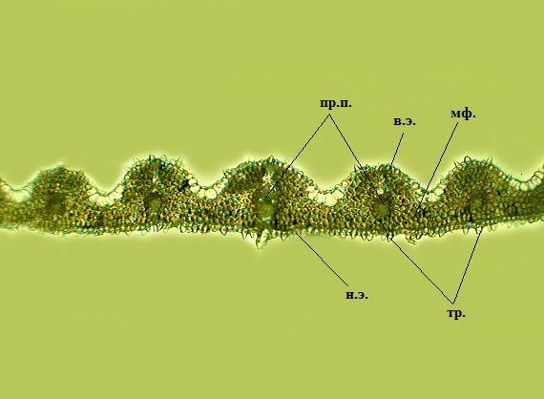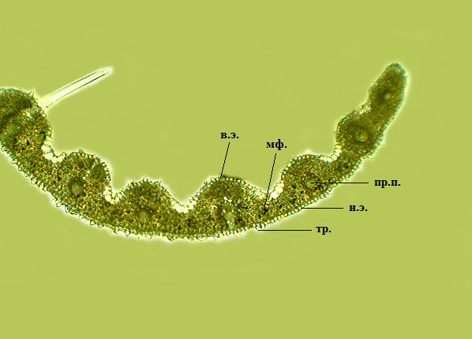
100х
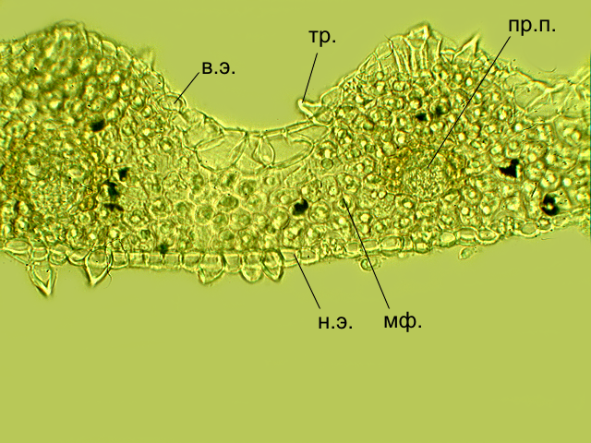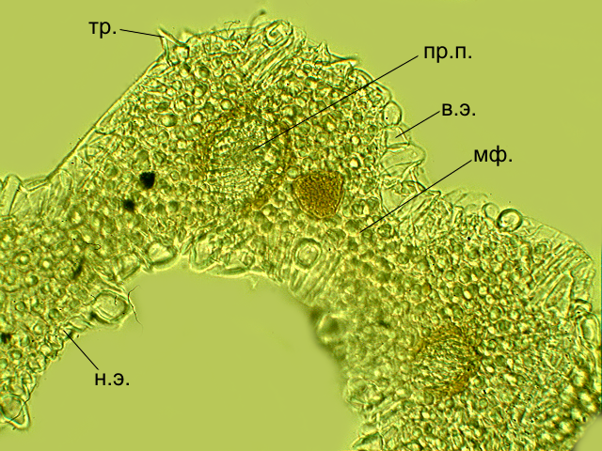
400х
А) контроль Б) опыт

Рисунок 7 – Анатомическое строение листа Brachypodium distachyon линии 1-1:
в.э – верхний эпидермис, н.э – нижний эпидермис, тр – трихома,
мф – мезофилл, пр.п – проводящий пучок, кс – ксилема

Сравнение морфометрических данных листьев контрольных и опытных растений линии Bd 1-1 показало, что опытные растения отличаются более утолщенной листовой пластинкой и развитостью проводящих пучков. Листья растений линии Bd 1-1, пораженные бурой листовой ржавчиной в области средних сосудисто-волокнистых пучков имеют толщину листовой пластинки на 29,80% больше (583,10±0,02 нм) по сравнению с листовыми пластинками контрольных растений (449,20±0,03 нм). Следует отметить также изменение высоты эпидермальных клеток. Толщина верхнего эпидермиса листьев опытного варианта линии 1-1 уменьшается на 57,0 % (55,70±0,01 нм), по сравнению с контрольными растениями – 97,60±0,04 нм. А высота нижнего эпидермального слоя клеток листа увеличивается на 12,4%, возможно за счет образования более плотного воскового налета (таблица 3).

Таблица 3 – Влияние патогена на морфометрические показатели листьев линии Bd1-1
Варианты | Толщина эпидермиса, нм |  | Толщина листовой пластинки, нм | Диаметр проводящих пучков, нм
Варианты | верхний | нижний | Толщина листовой пластинки, нм | Диаметр проводящих пучков, нм
Brachypodium distachyon, линия 1-1
контроль | 97,60±0,04 | 59,6±0,01 | 449,20±0,03 | 263,00 ±0,03
опыт | 55,70±0,01 | 67,0±0,01 | 583,10±0,02 | 328,40±0,09

Как видно из данных таблицы 3, увеличение проводящих пучков в диаметре на 24,86% можно объяснить наличием более широкопросветных сосудов, отвечающих за транспорт воды с растворенными в ней веществами из почвы в надземную часть растений (опыт – 328,40±0,09 нм, контроль составляет 263,0 ±0,03 нм.
Анализ морфометрических данных линии Bd 3-1, показал, что инфицированные спорами ржавчины листья растений, имеют увеличенные показатели внутренних анатомических структур, по сравнению с аналогичными показателями контрольных растений (таблица 4, рисунок 8).

Таблица 4 – Влияние патогена на морфометрические показатели листьев линии 3-1
Варианты | Толщина эпидермиса, нм |  | Толщина листовой пластинки, нм | Диаметр проводящих пучков, нм
Варианты | верхний | нижний | Толщина листовой пластинки, нм | Диаметр проводящих пучков, нм
Brachypodium distachyon, линия 3-1
контроль | 65,10±0,03 | 59,05±0,02 | 451,00±0,03 | 197,30±0,01
опыт | 67,20±0,02 | 64,00±0,01 | 458,40±0,07 | 284,00±0,06

Согласно данным таблицы 4 изменяется высота покровных клеток как верхнего, так и нижнего эпидермисов в поперечном сечении. Толщина верхнего эпидермиса опытных расте-
ний составляет 67,20±0,02 нм, что незначительно выше (3,20%) этого показателя у неинфицированных растений – 65,10±0,03 нм. Наблюдается также утолщение на 7,5% нижнего эпидермиса инфицированных листьев (опыт 64,00±0,01 нм, у контрольных листьев 59,05±0,02нм).
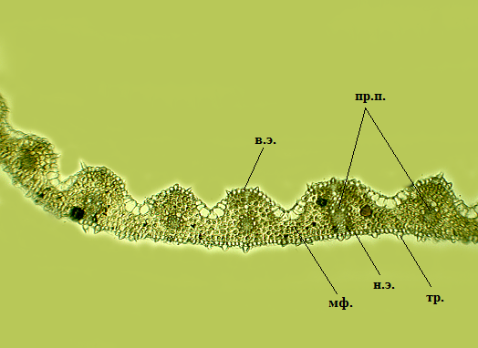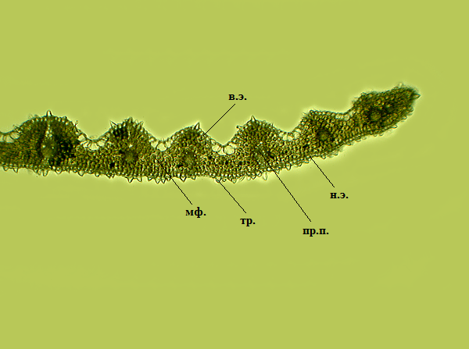
100х
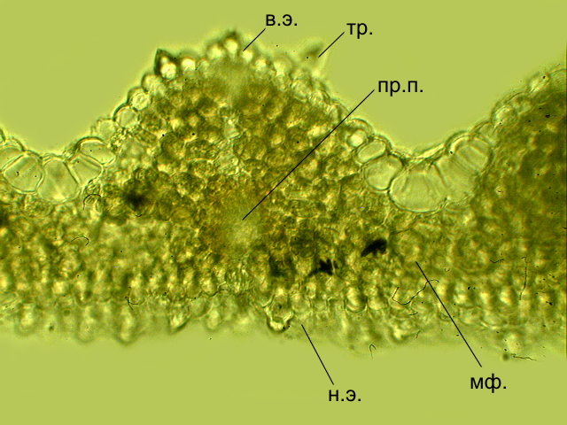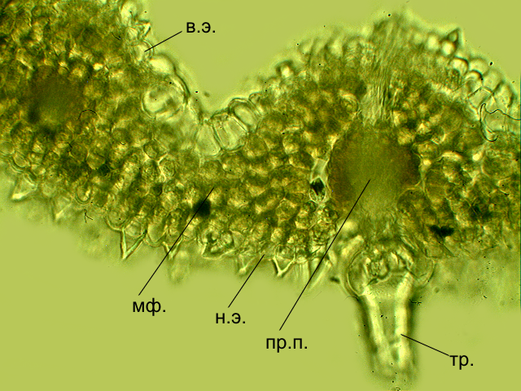
400х
А) контроль Б) опыт

Рисунок 8 – Анатомическое строение листа Brachypodium distachyon линии 3-1:
в.э – верхний эпидермис, н.э – нижний эпидермис, тр – трихома, мф – мезофилл, пр.п – проводящий пучок, кс – ксилема

Инфицированные растения имеют незначительное утолщение листовой пластики – 458,40±0,07 нм, по сравнению с контролем 451,00±0,03 нм. Однако отмечено значительное увеличение на 43,94%, размеров диаметра проводящих тканей инфицированных растений, в сравнении контрольными (контроль – 197,30±0,01 нм, опыт – 284,00±0,06 нм, что соответствует данным в таблице 4).
Гистологические срезы листовых пластинок опытных и контрольных растений линии Bd21 показали следующее. Растения, пораженные бурой ржавчины, имеют более утолщенную листовую пластинку, по сравнению с контрольными, характеризуются сокращением толщины эпидермальных клеток и диаметра проводящих пучков (таблица 5, рисунок 9).

Таблица 5 – Влияние патогена на морфометрические показатели листьев линии 21
Варианты | Толщина эпидермиса, нм |  | Толщина листовой пластинки, нм | Диаметр проводящих пучков, нм
Варианты | верхний | нижний | Толщина листовой пластинки, нм | Диаметр проводящих пучков, нм
Brachypodium distachyon, линия 21
контроль | 61,3±0,023 | 71,8±0,039 | 508,00±0,04 | 259,6±0,083
опыт | 60,0±0,027 | 60,5±0,019 | 609,30±0,07 | 229,1±0,087

В результате исследований по изучению анатомической структуры листьев Bd 21, установлено, что толщина листа у пораженных бурой ржавчиной растений, составляет 609,30±0,07 нм, и превышает на 19,94 % листовые пластинки контрольных растений – 508,00±0,04 нм. Утолщение листовой пластинки, возможно, вызвано наличием налета мицелия гриба.

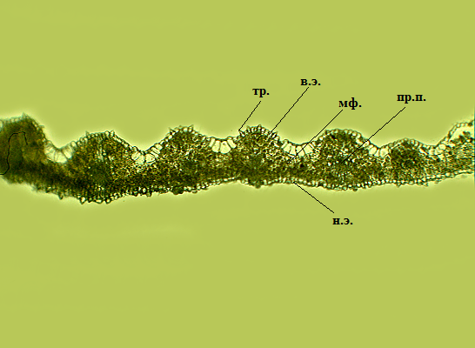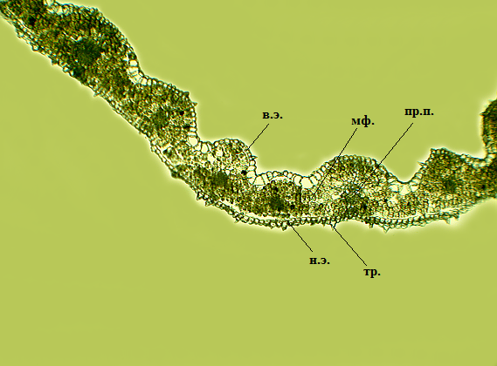
100х
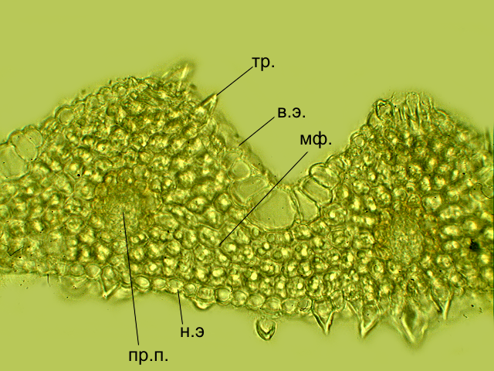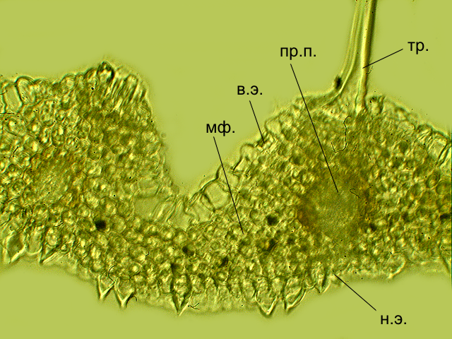
400х
А) контроль Б) опыт

Рисунок 9 – Анатомическое строение листа линии Bd 21
в.э – верхний эпидермис, н.э – нижний эпидермис, тр – трихома,
мф – мезофилл, пр.п – проводящий пучок, кс – ксилема
Морфометрический анализ листовых пластинок разных линий B. distachyon показал, что у инфицированных растений изученных линий наблюдается изменение количественных показателей внутренних структур: толщины эпидермиса, общего развития листовых пластинок, а также размеров проводящих тканей по сравнению с аналогичными показателями контрольных растений. Показано значительное утолщение – на 29,80% листовой пластинки чувствительной к P. recondita линии Bd1-1 и на 19,94 % устойчивой линии Bd21. Толщина верхнего эпидермиса листьев опытного варианта чувствительной линии Bd1-1 уменьшается на 57,0 % относительно контроля (таблица 5).

3.2 Определение содержания лектинов при инфицировании патогеном
Растительные лектины обладают многофункциональной ролью: участвуют в защитных реакциях клеток против патогенов и растительноядных насекомых, а также оказывают влияние на симбиоз с микроорганизмами, играя ключевую роль в установлении симбиотических отношений с клубеньковыми бактериями [65].
Нами был проведен анализ геммаглютинирующей активности экстрактов листьев инбредных линий B. distachyon на 1, 3 и 5 дни после инфицирования патогеном P. recondita. Для концентрирования белков была использована методика осаждения ацетоном [52]. Было показано, что осаждается большая часть белков, включая лектины. Наличие лектиновой активности белковых образцов в количестве 50 проб оценивали полуколичественным методом реакции гемагглютинации (РГА) [53].
На рисунке 10 представлен планшет с результатами РГА для проб контрольных вариантов трех линий B. distachyon на 1-й день инфицирования (проба 1-8).
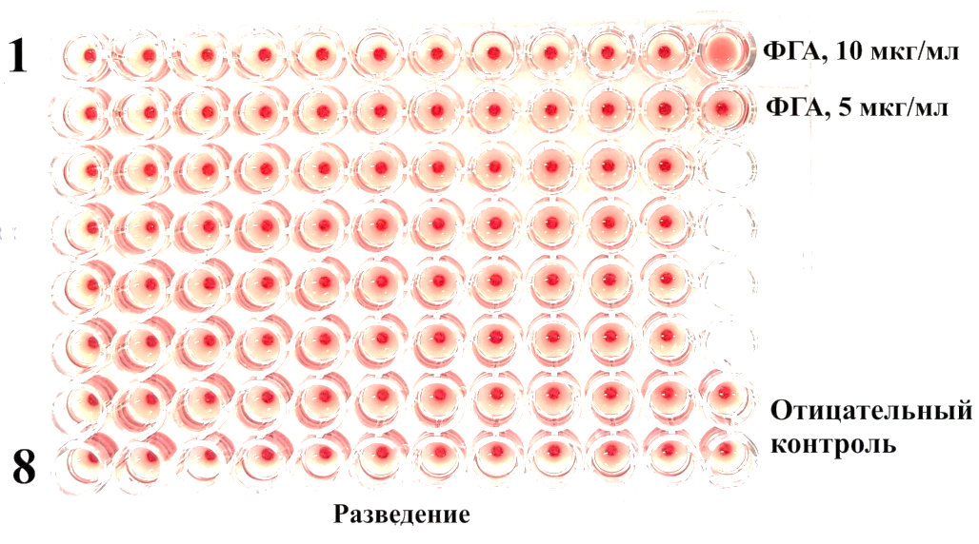
Рисунок 10 – Реакция гемагглютинации с белковыми концентратами

Как видно из рисунка 10, во всех образцах эритроциты осели на дно ячеек. РГА видна только в ячейках с ФГА. Такие же результаты были получены для всех 50 образцов. Это можно трактовать как отсутствие лектиновой активности, в контрольных и опытных вариантах листьев инбредных линий в первые дни после инфицирования. С другой стороны, отсутствие лектиновой активности может быть связано с малым количеством лектинов – менее 5 мкг/мл по реакции с ФГА.
Для проверки этой гипотезы РГА была поставлена для экстрактов из растений до концентрирования белков, результаты которого представлены на рисунке 11.

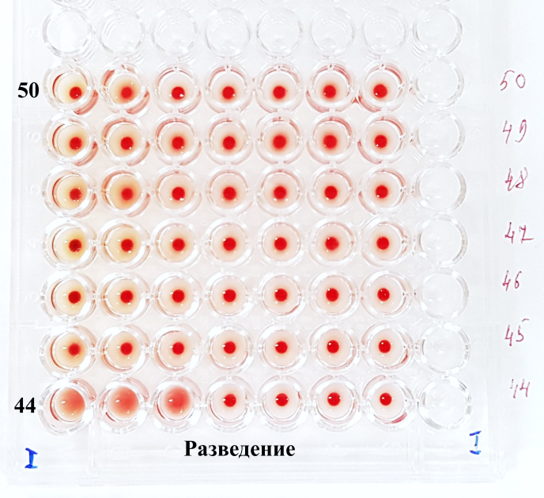

Рисунок 11 – Реакция гемагглютинации с грубыми экстрактами из растений

Проведенные исследования показывают низкую лектиновую активность исследуемых образцов. При разведении в 2 и 4 раза наблюдали положительную РГА у экстрактов под №14 (Bd3-1, 1 сутки после заражения), №33 (Bd1-1, 3 сутки после заражения) и у №44 (Bd1-1, 5 сутки после заражения) при разведении в 8 раз. Накопление лектинов отмечено на 3 и 5 сутки у чувствительной линии Bd1-1 и среднечувствительной линии Bd3-1. При этом концентрирование белков ацетоном не приводит к увеличению этой активности. Вероятно, заражение растений приводило к повышению активности лектинов клеточной стенки и параллельному ингибированию активности растворимых лектинов, что коррелирует с литературными данными [66].

3.3 Определение фитоалексинов фенольной природы при инфицировании патогеном
Фитоалексины обладают высокой биологической активностью. Их основная особенность – синтез в процессе развития грибной инфекции. Спектр фитоалексинов увеличивается по мере увеличения их количественного содержания. В зависимости от состава содержание фитоалексинов коррелирует с болезнеустойчивостью сорта, а также возрастает до уровня, который приводит к значительному ограничению или полному подавлению фитопатогена. Так, при развитии септориоза фитоалексины ингибировали прорастание спор от 6 до 73% и растяжение ростковых трубок от 7 до 83% [67].

Рисунок 12 – Изменение содержания фенольных фитоалексинов при инфицировании

Анализ полученных данных показал, что у устойчивой линии Bd21 содержание фенольных соединений в контрольном варианте было на 38% выше, чем у чувствительной Bd1-1. На 3 сутки после инфицирования содержание фенолов у Bd21 увеличилось в 1,6 раза по сравнению с 1-ми сутками и составило 15,69 мг эквивалент галловой кислоты/ г сухого веса (мг экв. ГК/ г сух. веса), а на 7-е сутки в 3,4 раза и составило 33,56 мг экв. ГК/ г сух. веса. В то же время у Bd1-1 произошло значительное снижение общего содержания фенольных соединений на 3-и сутки, что вероятно связано с подавлением накопления фенолов у чувствительных растений патогеном. У линии Bd3-1 отмечено постепенное повышение содержания фенолов: 1-е сутки (8,35 – опыт, 6,5 – контроль мг экв. ГК/ г сух. веса), 7-е сутки (7,8 – опыт, 26,7 – контроль мг экв. ГК/ г сух. веса).
Следует отметить, что литературных данных по исследованию фитоалексинов модельного растения Brachypodium distachyon немного. В частности, было показано, что при поражении фузариозом большая часть индуцируемых генов относилась к метаболическим путям биосинтеза фенольных соединений (фенилпропановому или феноламидному) [68]. Также, 5% состава защитного воска кутикулы в норме составляют алкилрезорцины – липиды фенольного типа, которые обеспечивают первую линию защиты от патогенных микроорганизмов [69]. Brachypodium не производит основных индол-производных фитоалексинов, ассоциированных с пшеницей и ячменем, бензоксазалинон, грамин, секологанин, способен к синтезу фенилпропаноидов, триптамина и серотонина [70].

3.4 Определение элементов продуктивности и содержания белка в семенах растений Brachypodium distachyon и сортов мягкой пшеницы

Одним из основных элементов урожая у пшеницы является продуктивность колоса. Продуктивность зависит от ряда признаков: длина колоса, плотность, число зерен в колосе. Анализ продуктивности проводят для морфологического контроля за растениями и возможности целенаправленного влияния на формирование элементов структуры урожая [71].

Сравнительный анализ элементов продуктивности показал, что заражение P. recondita статистически достоверно снижает все элементы продуктивности. Изменяются основные признаки главного колоса: длина, число зерен и масса зерен: длина главного колоса линии Bd1-1 уменьшается до 43% (1,04±0,45 см – опыт, 1,80±0,65 см – контроль). У линии Bd3-1 статистически достоверно на 25%, относительно контроля (4,12±0,12 г) уменьшается основной показатель – масса 1000 зерен (3,11±0,18 г). У линии Bd21 признак «продуктивная кустистость» при инфицировании снижается до 4,3±0,56 шт по сравнению с 5,4±0,55 шт в контроле; признак «число зерен» статистически достоверно уменьшается на 10%.

Установлено статистически достоверное снижение всех показателей продуктивности у сортов мягкой пшеницы при действии бурой листовой ржавчиной (А, таблица 6).
Результаты влияния P. recondita на содержание белка в зерне инбредных линий модельного растения и мягкой пшеницы показаны в таблице 7 (А).

Заражение бурой ржавчиной практически не влияло на содержание белка в зернах инбредных линий как модельного растения B. distachyon, так и сортов пшеницы местной селекции. Так, у линии Bd 3-1 содержание белка в зернах практически не меняется – контроль 12,00±0,10%, опыт 11,7±0,10%, у линии Bd1-1 содержание белка составляет: 11,53±0,46 % в контрольном варианте и 10,86±0,11 % в опыте, а у линии у Bd21 11,35±0,06 % в контроле, 11,03±0,06 % в опытном варианте (А, таблица 7).

Заключение

Известно, что растительные организмы имеют различные системы регуляции защиты. Инфицирование патогенами вызывает у устойчивых растений каскад защитных реакций, которые приводят не только к локализации очага инфекции, но и возникновению у растений системной приобретенной устойчивости. Формирование устойчивости связано с продукцией сигнальных молекул в инфицированных тканях и их транслокацией к неинфицированным частям растения, где они индуцируют защитные реакции и способствуют повышению устойчивости. Иммунитет, основанный на неспособности фитопатогенов вызывать заражение растений определенного вида, называется неспецифическим.
Основная цель 2019 года: оценка активности соединений, формирующих механизмы врожденного иммунитета при инфицировании патогеном Puccinia recondita.
Задачи, поставленные в 2019 году, решены полностью. Полученные в ходе исследования результаты позволяют сделать следующие выводы:
1 Установлено, что у растений устойчивой линии Bd21 повышение содержания ИУК было быстрым по сравнению с растениями восприимчивой линии Bd1-1 и достигло максимума (154 нг/г сырой массы) на 3-и сутки после инфицирования.
2 Активное накопление лигнина наблюдали у устойчивой линии Bd21 на 3 сутки после инокуляции также, как и у относительно устойчивой линии Bd3-1. У восприимчивой линии Bd1-1 на 3 сутки содержание лигнина было в 1,5 раза ниже и составило 68 мг/г сухого веса по сравнению с 115 мг/г сухого веса у Bd21 и 93 мг/г сухого веса у Bd3-1.
3 Установлено, что инфицирование B. distachyon бурой ржавчиной приводит к изменению всех количественных показателей внутренней анатомической структуры листа: толщины эпидермиса, общего развития листовых пластинок, а также размеров проводящих тканей по сравнению с контролем.
4 Показана низкая активность лектинов у всех изученных линий B. distachyon при инфицировании бурой ржавчиной. Накопление лектинов отмечено на 3-и и 5-е сутки у чувствительной линии Bd1-1 и среднечувствительной линии Bd3-1.
5 Установлено, что у устойчивой линии Bd21 содержание фенольных фитоалексинов в контрольном варианте было на 38% выше, чем у чувствительной линии Bd1-1.
6 Показано, что заражение патогеном в большой степени влияет на все элементы продуктивности изученных растений пшеницы, в то время как Brachypodium distachyon проявляет значительную устойчивость к патогену Puccinia recondita. Установлено, что при инфицировании патогеном P. recondita, содержание белка в зерне линий B. distachyon и сортов мягкой пшеницы практически не изменяется.
СПИСОК ИСПОЛЬЗОВАННЫХ ИСТОЧНИКОВ

1 International Grains Council. Grain Market report. GMR 459 – 24.09.2015. P. 1-9.
2 Кочоров А.С., Сагитов А.О., Аубакирова А.Т., Алишеров Ж.Д. Распространение ржавчинных болезней пшеницы в Казахстане // Национальная академия микологии. – СПб.: ООО «Копи-Р Групп», 2013. – С. 163-165.
3 Boyd L.A., Ridout Ch., O’Sullivan D.M., Leach J.E., Leung H. Plant-pathogen interactions: disease resistance in modern agriculture // Trends in Genetics. – 2013. – Vol. 29, No. 4. – P. 233-240.
4 Andersen E.J., Shaukat A., Byamukama E., Yen Y., Nepal M.P. Review: Disease resistance mechanisms in plants. – Genes. – 2018. – Vol. 9, No. 7. – Р. 339.
5 Brkljacic J., Grotewold E., Scholl R., Mockler T., Garvin D.F., Vain P. et al. Brachypodium as a model for the grasses: today and the future // Plant physiology. – 2011. – Vol. 157, No. 1. – P. 3-13.
6 The International Brachypodium Initiative. Genome sequencing and analysis of the model grass Brachypodium distachyon // Nature. – 2010. – Vol. 463. – P. 763-768.
7 Robert VanBuren, Todd C. Mockler. The Brachypodium distachyon reference genome/ J. Vogel (ed.), Genetics and Genomics of Brachypodium. – Springer International Publishing. – Switzerland. – 2015. – P. 55-70.
8 Draper J., Mur L., Jenkins G., Ghosh-Biswas G., Bablak P., Hasterok R., Routledge A. Brachypodium distachyon: a new model system for functional genomics in grasses // Plant Physiology. – 2001. – Vol. 127. – P. 1539-1555.
9 Figueroa M., Castell-Miller CV., Li F., Hullbert S.H., Bradeen J.M. Pushing the boundaries of resistance: in sights from Brachypodium rust interactions// Front Plant Sci. – 2015. – No. 6. – P. 558.
10 Peraldi A., Beccari G., Steed A, Nicholson P. Brachypodium distachyon: a new pathosystem to study Fusarium head blight and other Fusarium diseases of wheat // BMC Plant Biol. – 2011. – Vol. 11, No. 100. – P. 1-14.
11 O'Driscoll A, Doohan F, Mullins E. Exploring the utility of Brachypodium distachyon as a model pathosystem for the wheat pathogen Zymoseptoria tritici // BMC Res Notes. – 2015. – Vol. 8. – P. 132.
12 Wulff BB, Horvath DM, Ward ER. Improving immunity in crops: new tactics in an old game // Curr Opin Plant Biol. – 2011. – Vol. 14, No. 4. – P. 468-476.
13 Bange G.A. World wheat production. Date Views: 2013. http://www.usda.gov/nass.
14 McMullen M., Rasmussen J. Wheat leaf rust / North Dakota State University Extension Service, 2002. – 589 р.
15 Койшыбаев М. Интегрированная защита зерновых культур от основных болезней в Казахстане // Проблемы микологии и фитопатологии в ХХI веке. Материалы межд. научной конф. / Национальная академия микологии, БГС, Дизайн-студия «Дозор». – СПб.: ООО «Копи-Р Групп», 2013. – С. 163-165.
16 Kieffer M., Neve J., Kepinski S. Defining auxin response contexts in plant development // Curr. Opin. Plant Biol. – 2010. – Vol. 13. – P. 12-20.
17 Swarup R., Péret B. AUX/LAX family of auxinin flux carriers – an overview // Front. Plant Sci. – 2012. – Vol. 3. – Р. 225.
18 Denancé N., Sánchez-Vallet A., Goffner D., Molina A. Disease resistance or growth: the role of plant hormones in balancing immune responses and fitness costs // Front Plant Sci. – 2013. – Vol. 4. – Р. 155.
19 Kazan K., Manners J.M. Linking development to defense: auxin in plant–pathogen interactions // Trends Plant Sci. – 2009. – Vol. 14. – Р. 373-382.
20 Robert-Seilaniantz A., Navarro L., Bari R.J., Jones J.D.G. Pathological hormone imbalances // Curr Opin Plant Biol. – 2007. – Vol. 10. – Р. 372-379.
21 Rojo, E., Titarenko, E., León, J., Berger, S., Vancanneyt, G., and Sánchez-Serrano, J.J. Reversible protein phosphorylation regulates jasmonic acid-dependent and independent wound signal transduction in Arabidopsis thaliana // Plant J. – 1998. – Vol. 13. – P. 153-165.
22 Readay M.N., Strzlezyk E. Influence of plant growth and virulence of Rhisoctonia solani (Kuhn.) pathogenic to groundnut seedling (Arahis hipogea L. var TMV 2) // J Phytopathol. – 1989. – Vol 125. – P. 187-191.
23 Navarro L., Dunoyer P., Jay F., Arnold B., Dharmasiri N., Estelle M., Voinnet O., Jones J.D. A plant miRNA contributes to antibacterial resistance by repressing auxin signaling // Science. – 2006. – Vol. 312. – P. 436-439.
24 Fu J., Wang S. Insights into auxin signaling in plant-pathogen interactions // Frontiers in plant science. – 2011. – Vol. 2. – P. 74.
25 Vance C.P., Kirk T.K., Sherwood R.T. Lignification as a mechanism of disease resistance // Ann Rev Phytopathol. – 1980. – Vol. 18. – P. 259-288.
26 Faraji M., Fonseca L.L., Escamilla-Treviño L., Barros-Rios J. et al. A dynamic model of lignin biosynthesis in Brachypodium distachyon // Biotechnol Biofuels. – 2018. – Vol. 11. – P. 253.
27 Miedes E., Vanholme R., Boerjan W., Molina A. The role of the secondary cell wall in plant resistance to pathogens // Frontiers in Plant Science. – 2014. – Vol. 5. – P. 358.
28 Liu Q., Luo L., Zheng L. Lignins: biosynthesis and biological functions in plants // Int J Mol Sci. – 2018. – Vol. 19, No. 2. – P. 335.
29 Myoung‐Hoon Lee, Hwi Seong Jeon, Seu Ha Kim et al. Lignin-based barrier restricts pathogens to the infection site and confers resistance in plants // EMBO J. – 2019. – e101948.
30 Bellincampi D., Cervone F., Lionetti V. Plant cell wall dynamics and wall-related susceptibility in plant-pathogen interactions // Front Plant Sci. – 2014. – Vol. 5. – P. 228.
31 Elad Y., Evensen K. Physiological aspects of resistance to Botrytis cinerea // Phytopathology. – 1995. – Vol. 85. – P. 37-643.
32 Hirabayashi J., Arai R. Lectin engineering: the possible and the actual // Interface Focus 2019. – Vol. 9. – 20180068.
33 De Hoff P.L., Brill L.M., Hirsch A.M. Plant lectins: the ties that bind in root symbiosis and plant defense // Mol Genet Genomics. – 2009. – Vol. 282, No. 1. – P. 1-15.
34 Balint G. Ricin. A toxic protein of castor oil seeds // Toxicology. – 1974. – Vol. 2. – P. 77-102.
35 Krupe M. Blutgruppespezifische Pflanzliche Eiweiskorper (Phytoagglutinine). – Stuttgart: Verlag Enke, 1956. – 131 S.
36 Vandenborre G., Smagghe G., Van Damme E.J.M. Plant lectins as defense proteins against phytophagous insects // Phytochemistry. – 2011. – Vol. 72. – P. 1538-1550.
37 De Hoff P., Brill L., Hirsch A. Plant lectins: the ties that bind in root symbiosis and plant defense // Mol Genet Genomics. – 2009. – Vol. 282, No. 1. – P. 1-15.
38 Lerner H.R. Plant responses to environmental stresses: from phytohormones to genome reorganization. – Taylor & Francis Group, LCC, CRC Press. – 2018. – 750 р.
39 Jeandet P. Structure, chemical analysis, biosynthesis, metabolism and biological functions of phytoalexins // Molecules. – 2018. – Vol. 23, No. 1. – P. 61.
40 Deice Raasch-Fernandes L., Bonaldo S.M., de Jesus Rodrigues D. et al. Induction of phytoalexins and proteins related to pathogenesis in plants treated with extracts of cutaneous secretions of southern Amazonian Bufonidae amphibians // PLoS One. – 2019. – Vol. 14, No. 1. – 0211020.
41 Hammerschmidt R. Phytoalexins: What have we learned after 60 years? // Annual review of phytopathology. – 1999. – Vol. 37. – P. 285-306.
42 Mayama S., Bordin A.P.A., Morikawa T., Tanpo H., Kato H. Association between avenalumin accumulation, infection hyphae length and infection type in oat crosses segregating for resistance to Puccinia coronata f.sp. avenae race 226 // Physiological and Molecular Plant Pathology. – 1995. – Vol. 46. – P. 255-262.
43 Mayama S., Bordin A., Morikawa T., Tanpo H., Kato H. Association between avenalumin accumulation with co-segregation of victorin sensitivity and crown rust resistance carrying the Pc-2 gene // Physiological and Molecular Plant Pathology. – 1995. – Vol. 46. – P. 263-274.
44 Дьяков Ю.Т. Общая фитопатология: уч. пособие / Ю. Т. Дьяков, С. Н. Еланский. – М.: Издательство Юрайт, 2018. – 230 с.
45 Айтуганов К.К., Купанова Л.К., Баширова З.С. и др. Сборник сортов и гибридов сельскохозяйственных культур, используемых в Республике Казахстан. – Астана, 2017. – 275 с.
46 Доспехов Б.А. Методика полевого опыта. – М.: Агропромиздат, 1985. – 351 с.
47 Гешеле Э.Э. Основы фитопатологической оценки в селекции растений. – М.: Колос, 1973. – 206 с.
48 Веселов С.Ю., Кудоярова Г.Р., Усманов И.Ю. Иммуноферментный анализ фитогормонов / Метод. указ. Уфа: изд-во БашГУ, 1992. – 27 с.
49 Baeza J., Freer J. Chemical characterization of wood and its components / Hon D.N.S., Shiraishi N. (Eds.) Wood and cellulosic chemistry, 2nd ed. Marcel Dekker, Inc., New York, NY, Р. 275e3842001.
50 Fukushima R.S., Dehority B.A., Loerch S.C. Modification of a colorimetric analysis for lignin and its use in studying the inhibitory effects of lignin on forage digestion by ruminal microorganisms // J Anim Sci. – 1991. – Vol. 69. – P. 295-304.
51 Барыкина Р.П. и др. Справочник по ботанической микротехнике. Основы и методы. – М.: Изд-во МГУ, 2004. – 312 с.
52 Medeiros D.S., Medeiros T.L., Ribeiro J.K. et al. A lactose specific lectin from the sponge Cinachyrella apion: purification, characterization, N-terminal sequences alignment and agglutinating activity on Leishmania promastigotes // Comp Biochem Physiol B Biochem Mol Biol. – 2010. – Vol. 155. – P. 211-216.
53 Sano K., Ogawa H. Hemagglutination (inhibition) assay // Methods Mol Biol. – 2014. – Vol. 1200. – P. 47-52.
54 Фрум А., Жеоржеску Ч., Быркэ А.Г., Глигор Ф.Г., Тицэ О. Исследование качественного и количественного состава фенольных соединений черники (Vaccinium myrtillus l.) как сырья для пищевой и фармацевтической промышленности // Научный результат. Технологии бизнеса и сервиса. – 2016. – Т. 2, №4. – С. 53-59.
55 Рокицкий П.Ф. Биологическая статистика. – М.: Колос, 1973. – 327 с.
56 Walters D., Heil M. Costs and trade-off associated with induced resistance // Physiol Mol Plant Pathol. – 2007. – Vol. 71. – P. 3-17.
57 Kempel A., Schädler M., Chrobock T., Fischer M., van Kleunen M. Tradeoffs associated with constitutive and induced plant resistance against herbivory // Proc Natl Acad Sci USA. – 2011. – Vol. 108. – P. 5685-5689.
58 Schulze-Lefert P., Panstruga R. A molecular evolutionary concept connecting nonhost resistance, pathogen host range and pathogen speciation // Trends Plant Sci. – 2011. – Vol. 16. – P. 117-125.
59 Dodds P.N., Rathjen J.P. Plant immunity: towards an integrated view of plant-pathogen interactions // Nat Rev Genet. – 2010. – Vol. 11. – P. 539-548.
60 Москалева О.В., Каравайко Н.Н. Динамика эндогенных фитогормонов в развивающихся проростках кукурузы // Физиология растений. – 1990. – T. 37, вып. 6. – C. 1113-1120.
61 Hijwegen T. Lignification, a possible mechanism of active resistance against pathogens // Neth J Plant Pathol. – 1963. – Vol. 69. – P. 314-317.
62 Гордеева Е.И., Крюкова А.В., Курбатова З.И. Иммунитет растений: уч. пособие. – Великие Луки, 2011. – 127 c.
63 Заленский В.Р. Материалы к количественной анатомии различных листьев одних и тех же растений // Изв. Киев.политех.ин-та, Киев. – 1904. – Т. IV, кн. 1. – 112 с.
64 Семейство Злаки: Методические указания по большому практикуму / Перм. ун-т; Сост. С.А. Овеснов. – Пермь, 1999. – 56 с.
65 Павловская Н.Е., Гагарина И.Н. Функциональная роль лектинов растений как предпосылка для их применения в биотехнологии // Химия растительного сырья. – №1, 2017. – С. 21-35.
66 Невмержицкая Ю.Ю., Шаймуллина Г.Х., Тимофеева О.А. Активность лектиновых белков и антиоксидантных ферментов в проростках пшеницы, инфицированных микромицетами // Изв. Самарского научного центра PAH. – 2016. – T. 18, №2. – С. 155-158.
67 Волынец А. Фенольные соединения в жизнедеятельности растений. – Минск: Беларуская навука, 2013. – 283 с.
68 Pasquet J.C., Chaouch S., Macadré C. et al. Differential gene expression and metabolomics analyses of Brachypodium distachyon infected by deoxynivalenol producing and non-producing strains of Fusarium graminearum // BMC Genomics. – 2014. – Vol. 15. – P. 629.
69 Yao R. Biosynthesis of cuticular alkylresorcinols in selected grass species Brachypodium distachyon and Secale cereal. – University of British Columbia, 2011. – 112 p.
70 Powell J.J., Carere J., Sablok G. et al. Transcriptome analysis of Brachypodium during fungal pathogen infection reveals both shared and distinct defense responses with wheat // Scientific Reports. – 2017. – Vol. 7. – P. 17212.
71 Натрова З., Смочек Я. Продуктивность колоса зерновых культур. – М.: Колос, 1983. – 45 c.

ПРИЛОЖЕНИЕ А

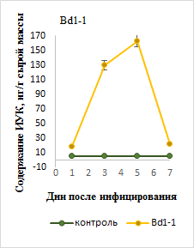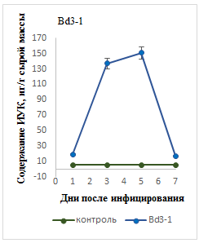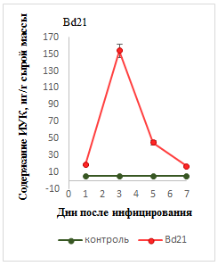
Рисунок 4 – Динамика содержания ИУК в листьях линий Brachypodium distachyon, инфицированных бурой ржавчиной
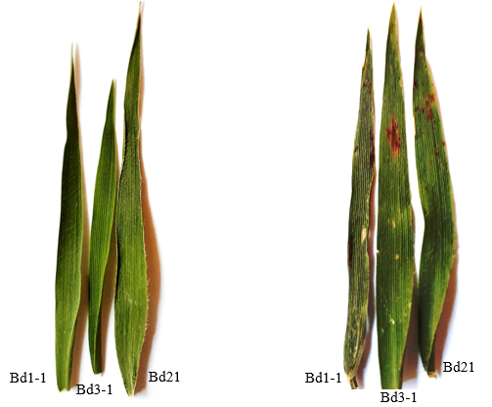
A | Б

Рисунок 5 – Влияние Puccinia recondita на листья
инбредных линий Brachypodium distachyon
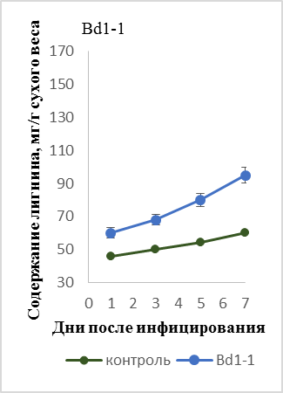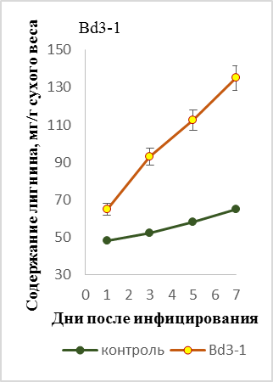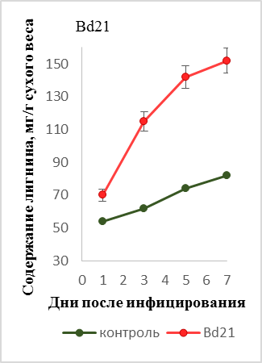

Рисунок 6 – Влияние P. recondita на накопление лигнина в листьях инбредных линий Brachypodium distachyon

Таблица 6 – Анализ элементов продуктивности B.distachyon и мягкой пшеницы при действии патогена P.recondita

Ва-  ри-  ант | Высота растений, см | Продуктивн.кустистость, шт | Главный колос |  |  |  |  |  | Масса 1000 зерен, г
Ва-  ри-  ант | Высота растений, см | Продуктивн.кустистость, шт | длина колоса, см |  |  | число зерен, шт |  | масса зерна, г | Масса 1000 зерен, г
Инбредная линия Bd1-1
К | 15,90±0,90 | 3,2±0,39 |  | 1,91±0,65 | 47,0±0,68 |  | 0,18±0,02 |  | 3,00±0,27
О | 9,93±0,68* | 2,50±0,33** |  | 1,04 ±0,45** | 40,0±0,47** |  | 0,15±0,01** |  | 2,16±0,08**
Инбредная линия Bd3-1
К | 16,99±0,82 | 4,5 ±0,38 |  | 1,47±0,64 | 56,0±0,23 |  | 0,22±0,01 |  | 4,12±0,12
О | 11,50 ±0,52** | 3,2±0,01** |  | 1,40±0,51** | 49,0±0,40** |  | 0,18 ±0,01** |  | 3,11±0,18**
Инбредная линия Bd21
К | 13,50±0,19 | 5,4±0,55 | 2,65±0,43 |  | 50,0±0,46 |  | 0,28±0,01 |  | 4,34±0,28
О | 10,45±0,74* | 4,30±0,56* | 1,98 ±0,04** |  | 45,0±0,16** |  | 0,20 ±0,01* |  | 2,78±0,17**
Сорт Казахстанская 19
К | 112,3±0,48 | 6,2±0,42 |  | 10,30±0,48 | 37,0±0,48 |  | 1,83±0,006 |  | 38,91±0,41
О | 93,44±0,97* | 4,70±0,48** |  | 9,603±0,52** | 33, 0±0,52** |  | 1,55±0,01** |  | 36,20±0,32**
Сорт Казахстанская раннеспелая
К | 104,3±0,58 | 6,50±0,53 |  | 9,9±0,83 | 39,8±0,6 |  | 1,54±0,005 |  | 39,09±0,51
О | 102,8±0,48** | 4,35±0,94* |  | 8,15±0,75* | 33,5±0,56* |  | 1,06±0,004*** |  | 31,89±0,70**
Сорт Самгау
К | 112,3± 0,99 | 6,1±0,88 |  | 10,20±0,66 | 41,60±0,84 |  | 1,35±0,007 |  | 34,02±0,31
О | 108,5±0,53** | 4,7±0,82* |  | 8,70±0,88* | 37,80±0,79* |  | 0,96±0,006*** |  | 29,89±0,41**

Таблица 7 – Влияние бурой ржавчины P. recondita на содержание белка в зерне
инбредных линий B. distachyon и мягкой пшеницы казахстанской селекции

Варианты | Содержание белка в зерне, %
B.distachyon, линия Bd 1-1
Контроль | 11,53±0,46
Опыт | 10,86±0,11
B.distachyon, линия Bd 3-1
Контроль | 12,00±0,1
Опыт | 11,7±0,1
B.distachyon, Bd21
Контроль | 11,35±0,06
Опыт | 11,03±0,06
Сорт пшеницы Казахстанская раннеспелая
Контроль | 13,20 ±0,03
Опыт | 13,0 ±0,05
Сорт пшеницы Казахстанская 19
Контроль | 14,75 ±0,14
Опыт | 14,54 ±0,08
Сорт пшеницы Самгау
Контроль | 14,26±0,23
Опыт | 13,93±0,11

ПРИЛОЖЕНИЕ Б

ПРИЛОЖЕНИЕ В
